Prénom : ……………………….. | Date : …………………………………………………..

 | GÉOMÉTRIE  Reproduction de figures (02)

LA ROSACE DOUBLE (01)

1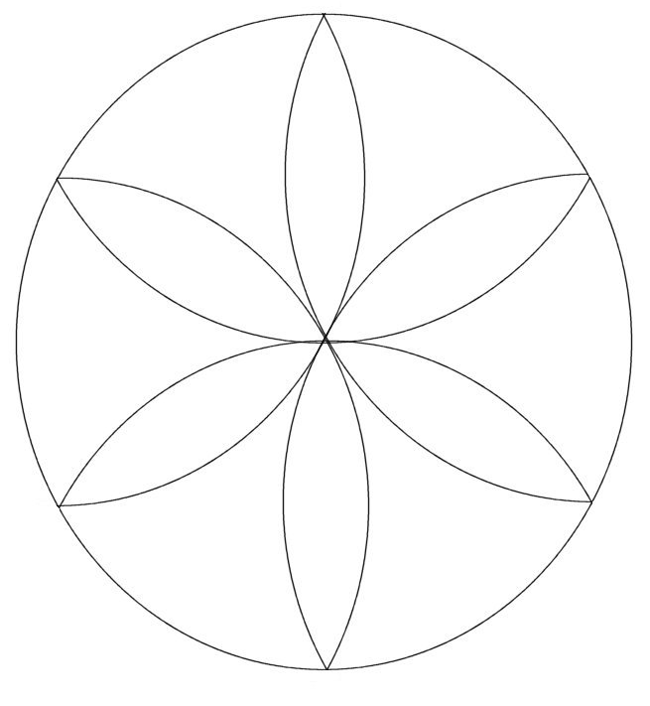 | 2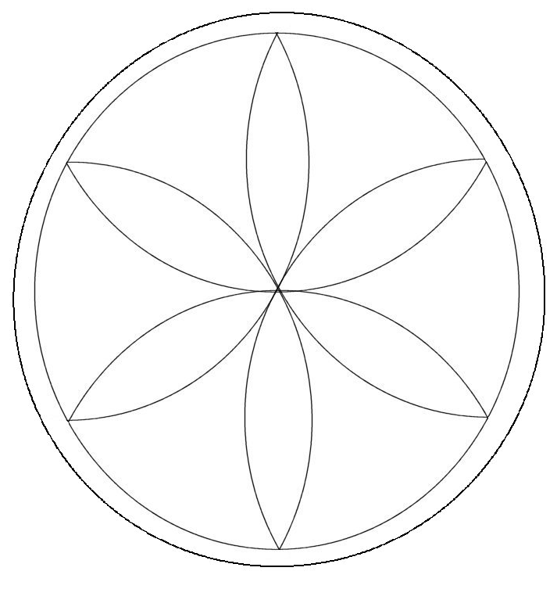
…………………………………………………………………………………  ………………………………………………………………………………… | …………………………………………………………………………………  …………………………………………………………………………………
3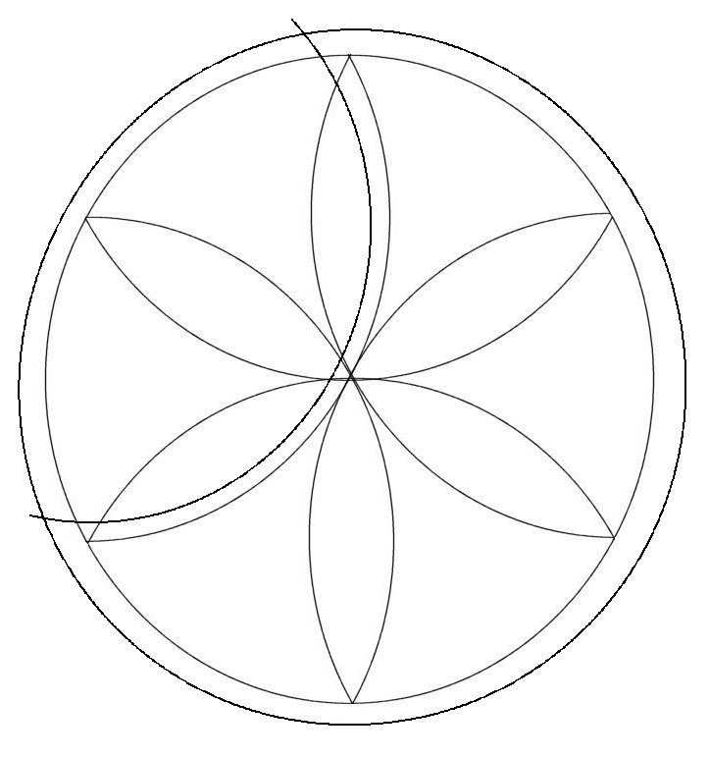 | 4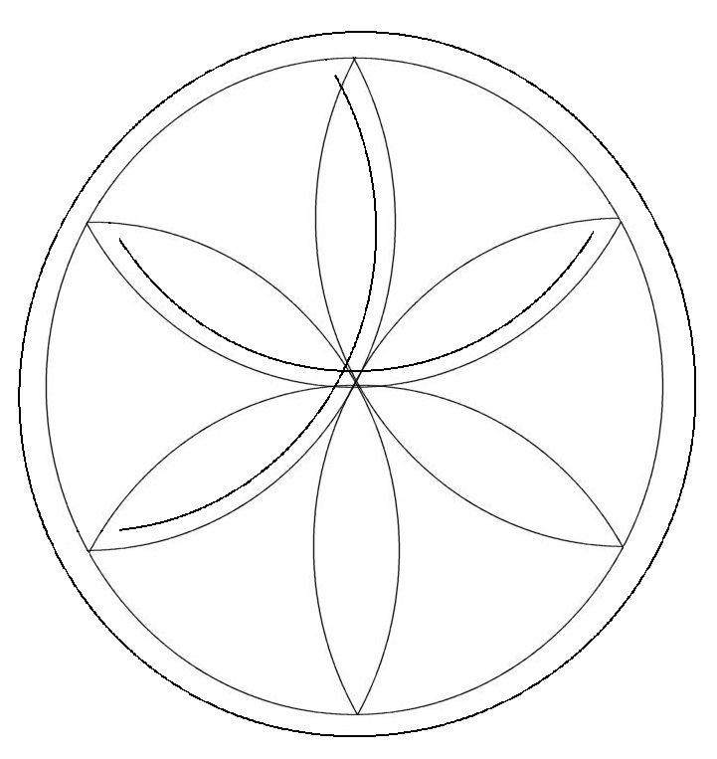
…………………………………………………………………………………  ………………………………………………………………………………… | …………………………………………………………………………………  …………………………………………………………………………………
5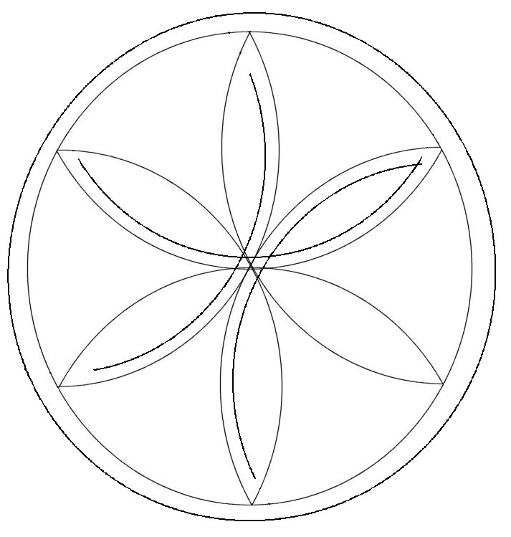 | 6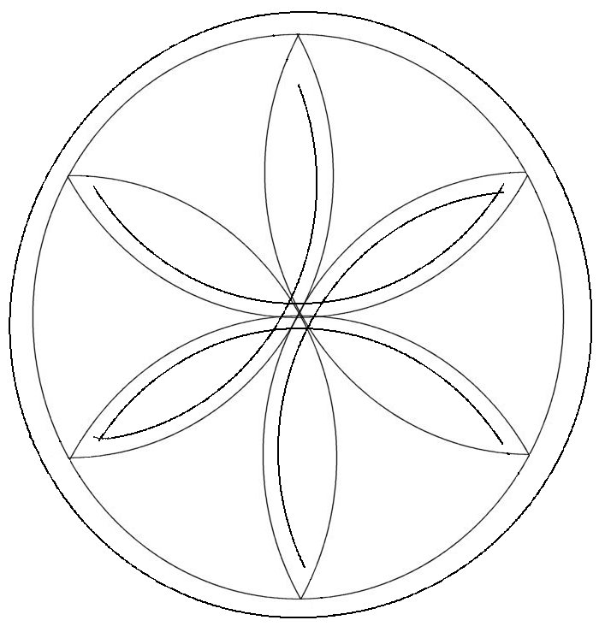
…………………………………………………………………………………  ………………………………………………………………………………… | …………………………………………………………………………………  …………………………………………………………………………………
7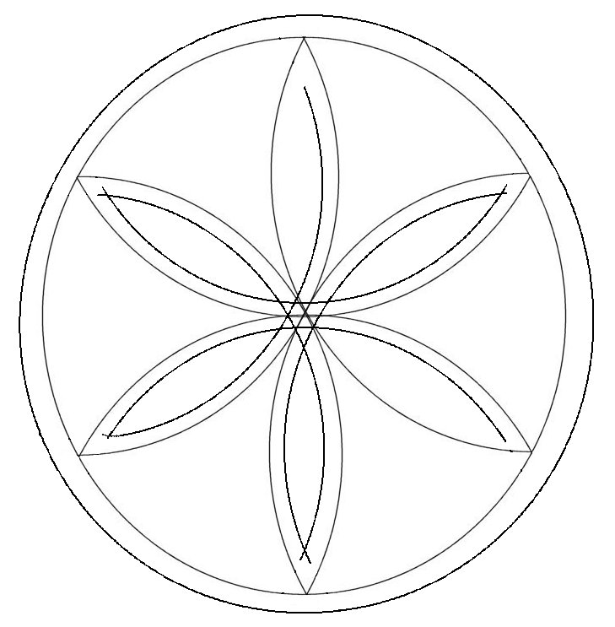 | 8
      

